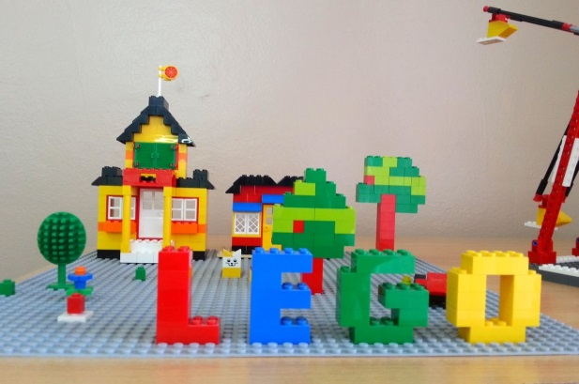

**«Развитие навыков речевого общения детей дошкольного возраста посредством использования робототехники и Лего-конструирования»**

Составитель: воспитатель Ефимова

Екатерина Валерьевна

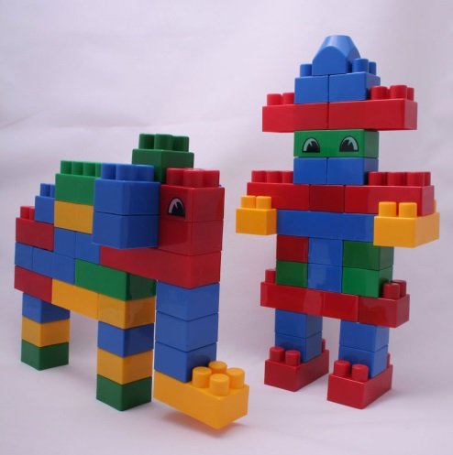 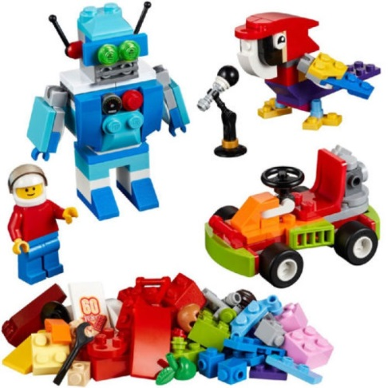

Детский сад «Чайка»

г. Нижняя Тура

2021

Развитие речи ребенка является важным этапом в полноценном развитии личности человека в целом. Следует понимать, что речь является основой всякой умственной деятельности, именно это умение обеспечивает реализацию успешной коммуникации индивида с обществом. Также успехи в овладении детьми связной речью обеспечивают определенную успешность в учебной деятельности по всем предметам.

В современном мире мы, педагоги, стремимся использовать разнообразные приемы и методы обучения и воспитания, понимая, что сами должны обучаться современным технологиям, ведь наши воспитанники живут в мире компьютеров, Интернета, электроники и автоматики. Они хотят видеть это и в образовательной деятельности, изучать, использовать, понимать. Одним из таких современных методов считается совместная (дошкольники, педагоги и родители) интеграционная деятельность – LEGO - конструирование.

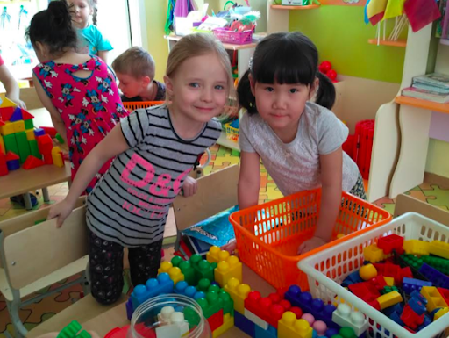

Конструирование и обыгрывание сказки вносит разнообразие в жизнь ребенка в детском саду, дарит радость и является одним из самых эффективных способов воздействия на ребенка, в котором наиболее ярко проявляется принцип обучения: учить играя. Конструирование является практической деятельностью, направленной на получение определенного, заранее продуманного продукта. Детское конструирование тесно связано с игрой и является деятельностью, отвечающей интересам ребенка.

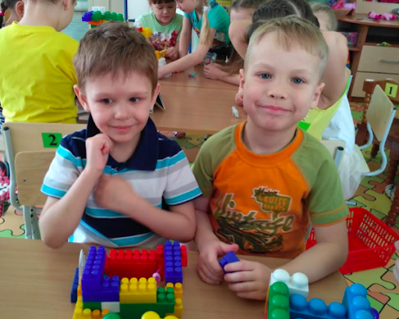

Выделяют ряд проблем речевого развития детей, которые эффективнее всего решать на основе конструктивной деятельности. Это трудности в употреблении предложно-падежных конструкций; наречий, обозначающих взаимное расположение предметов. Дети плохо актуализируют слова, особенно относящиеся к названию частей предметов, геометрических тел, имеют бедные представления о внешнем виде, конструкции, назначении построек, машин, что делает их словарь «пустым», даже произнося слово, ребенок плохо представляет его практический смысл. Все это приводит к трудности в описании предметов и явлений. Например, на занятиях по развитию речи ребенок заучивает слова этаж, подъезд, балкон, чердак, но не может объяснить, что это такое, для чего нужно, какую имеет форму, из чего построен. В дальнейшем, эти слова стираются из памяти, так как не используются в свободной деятельности, в игре. Изучив предлоги, умея выделить предлог в предложении, составить схему, ребенок затрудняется расположить предметы по инструкции или описать взаимное их расположение. Поэтому рассказы детей однообразны, непоследовательны, бедны по содержанию.

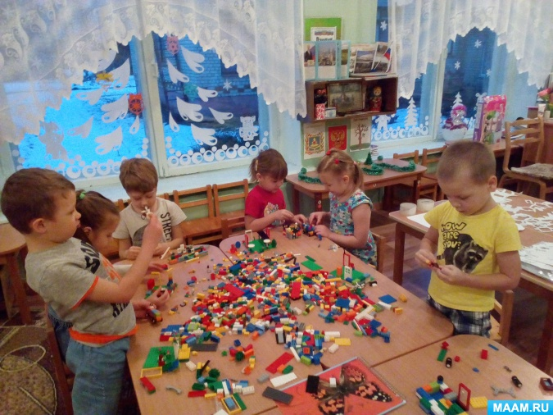

Интерес к проблеме позволяет по-новому оценить возможности конструирования в решении речевых задач. Конструирование – это тот вид деятельности, который полностью отвечает интересам детей, их возможностям и способностям. По своему характеру конструирование сходно с изо деятельности и игрой. В нем также отражается окружающая действительность. В результате конструирования ребенок создает постройку. Продукт собственной деятельности или деятельности друзей вызывает у детей эмоциональный отклик, желание высказаться, обсудить поделиться впечатлениями, побуждает детей к оценке деятельности, стимулирует к практическому использованию – обыгрыванию, в результате чего активизируется, развивается речь.

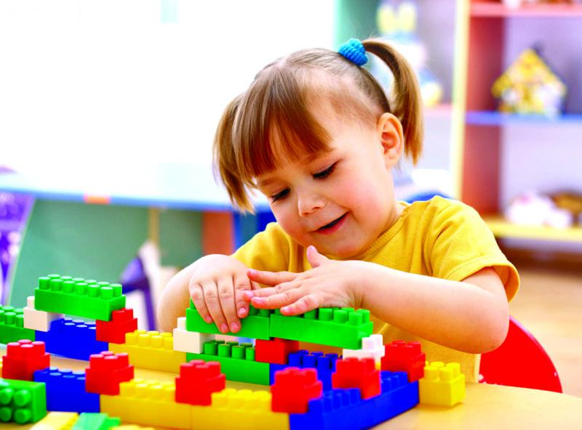

Именно поэтому, интеграция конструирования и развития речи будет способствовать:

– «опредмечиванию» словаря;

– развитию связной речи;

– развитию познавательной активности детей;

– развитию зрительно-пространственной ориентации;

– повышению мотивации;

– снижению нагрузки на детей.

**Основная цель работы** – развитие связной речи детей, через обучение составлению рассказа – описания в процессе конструирования.

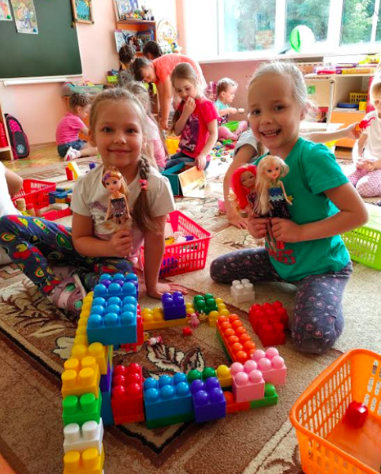

Существует несколько видов конструирования, которыми должны овладеть дети:

1. Конструирование по простейшим чертежам и наглядным схемам: как сюрпризный момент можно использовать на занятии письмо-схему, которую принес сказочный герой – ребенок выполняет задания и строит постройку по схеме. Данная форма конструирования может применяться на различных этапах работы над звуком.

2. Конструирование по теме: применяется на этапах автоматизации звука в словах, фразах, стихах и позволяет расширить кругозор и лексику по определенной теме.

3. Конструирование по условиям: детям не дают идеальной модели (образца) конечной постройки, а также инструкции, описывающей способы ее возведения, а лишь определяются рамочные условия, которым конечный вид постройки должен соответствовать (например, построить гараж для легковых или грузовых машин, собрать дачный дом и т.д.). Для ребенка это проблемная ситуация, которую он должен решить самостоятельно. В данном случае мы ориентируемся на понимание лексического значения слов, логико-грамматических структур, ориентацию в пространстве. Данный вид конструирования может применяться на этапах отработки звука в словах, фразах, стихах, связной речи.

4. Конструирование по образцу: детям предлагаются макеты (образцы) конечных построек, выполненных из деталей строительного материала. Применяется на занятиях по развитию связной речи.

5. Конструирование по замыслу: ребенок сам вправе решать, что и каким образом он будет конструировать. Применяется на занятиях по закрепления звука в свободной речи.

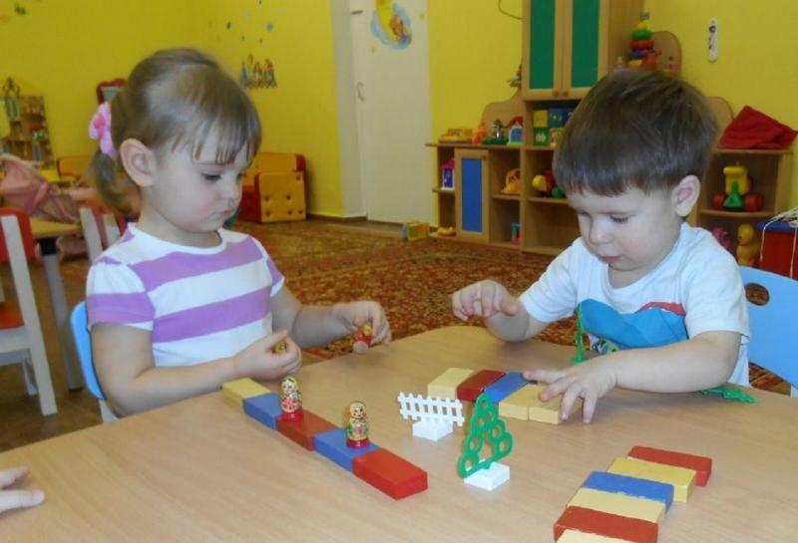

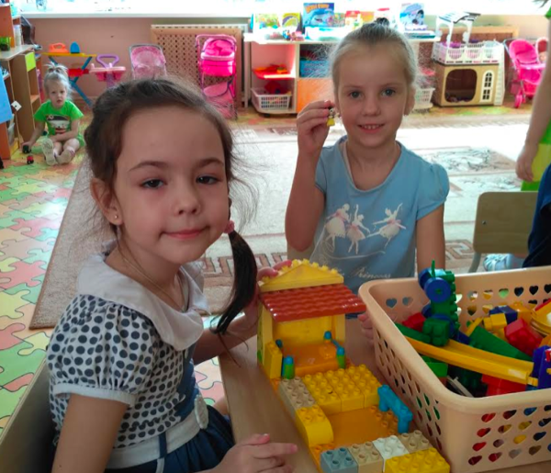

Основные принципы использования конструирования:

– доступность и наглядность материала;

– систематичность и последовательность обучения и воспитания;

– работа по индивидуальной траектории с учетом возрастных и психо-физиологических особенностей детей.

– личностно-ориентированный подход (обращение к опыту ребенка, предоставление детям широкой самостоятельности, поощрение их инициативы)

Этапы развития способностей к конструированию:

1. Планировать предстоящую деятельность, представлять ход работы по операциям, описывать окончательный результат готового изделия.

2. Овладевать элементами графической грамотности: умение охарактеризовать модель.

3. Самостоятельно конструировать.

4. Овладевать конкретными конструкторскими умениями во взаимодействии с воспитателем и детьми.

5. Самоконтроль во время конструирования и взаимопроверка детей за выполнением модели в соответствии с поставленными задачами и запланированным образцом.

6. Определять назначение получившегося изделия.

Важно отметить и то, что в процессе игры с конструктором ребенок развивает:

– Мышление: умение сравнивать, обобщать, анализировать, классифицировать.

– Концентрацию внимания.

– Мелкую моторику.

– Умение следовать образцу.

– Пространственное воображение, способность видеть разные способы создания образов и построек.

– Добиваясь определенного результата, ребенок развивает целенаправленность собственных действий.

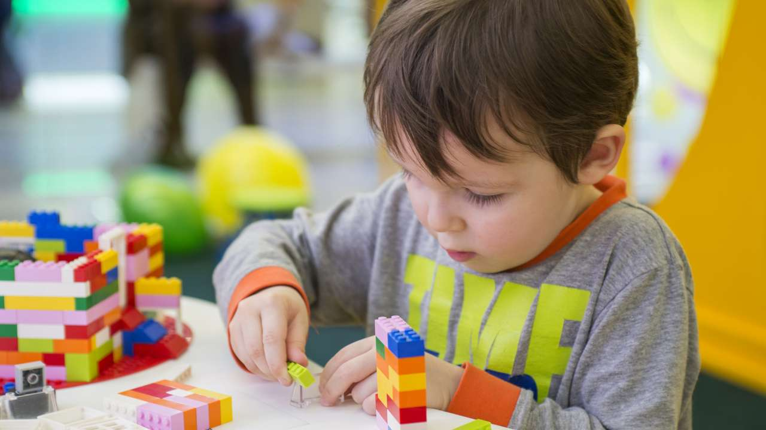

Конструктивная деятельность способствует практическому познанию свойств геометрических тел и пространственных отношений, речь обогащается новыми терминами, понятиями, которые в других видах деятельности употребляются редко; дети учатся в верном употреблении понятий (широкий – узкий, высокий – низкий и т.д.). У детей развивается способность ориентироваться в пространстве (право, лево, вперед, назад и т.п.); сравнивать, обобщать (различать, классифицировать) предметы; понимать последовательности, количества и величины; выявлять различные соотношения (больше – меньше, толще – тоньше, длиннее – короче, тяжелее – короче и др.). Дети получают первичные представления о геометрических формах и признаках предметов и объектов (например, круглый, с углами, с таким-то количеством вершин и граней), о геометрических телах (куб, цилиндр, шар). В процессе этой деятельности формируются важные качества личности: трудолюбие, самостоятельность, инициатива, организованность, планирующая мыслительная деятельность, что являются важными факторами при формировании предпосылок учебной деятельности, а, следовательно, повышению их мотивации к учению на следующих ступенях образования. Совместное конструирование (коллективные постройки, поделки) играют большую роль в воспитании первоначальных навыков работы в коллективе – умение договариваться, соблюдать очередность, распределять обязанности, работать сообща, сопровождая действия комментариями.

Конструирование, как вид детской деятельности, включающий в себя физиологическое стимулирование функции пальцев рук, развивающий пространственные представления о предмете, способствующий анализированию и синтезированию объектов окружающего мира, обогащаемый словарь ребенка и сенсорное восприятие – это неоспоримое средство развития речи дошкольника.

**Таким образом,** работа по развитию речи с применением конструирования является примером инновационного подхода в педагогике, в полной мере отвечающего требованиям современной системы образования и воспитания. Использование конструирования в образовательном процессе направлено не только на развитие речевой функции, но и на развитие личности ребенка в целом.